Monday ^{1st} June:
Hello children’s:
The activities to the Activity BooK, you must complete in the activity book.
The grammar you must copy in your note book, take a photo and send me.
And the activities that I send you to review, complete on the computer.
If you can’t hear the audios, tell me and I will send it to your email as an attachment, please.(Si no podéis escuchar los audios por favor decírmelo y os lo mando a vuestro correo como archivo adjunto).
Nº 1. Check your vocabulary (compruebalo).
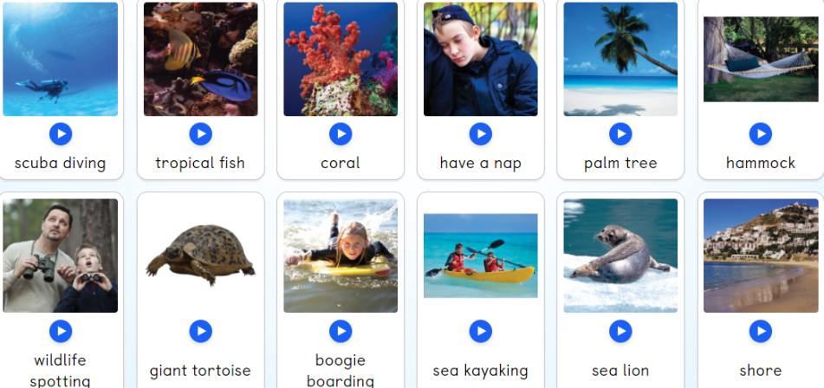

Nº 2. Read and listen.
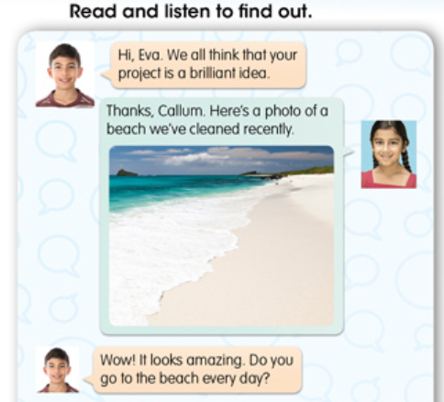
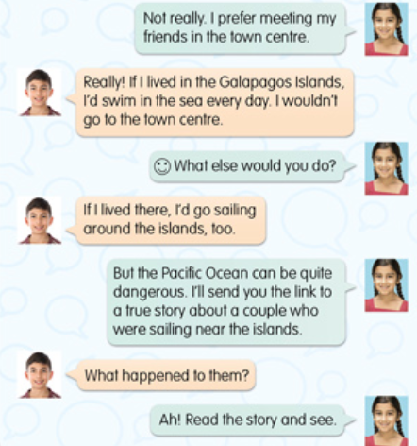



Nº 3.
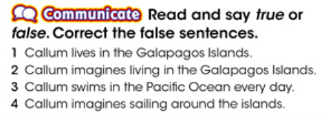
Answers:

Nº 4. Copy all grammar in your note book. Take a photo and send me.
La segunda condicional se utiliza para hablar de cosas que aún podrían suceder, pero la posibilidad de que ocurran en muy remota. Son situaciones no reales y cuáles serían sus consecuencias.
Se forma con:
“ If + subject + simple past + subject + would + infinitive”
El orden de las dos frases se puede cambiar, al igual que en la 1ª condicionat.

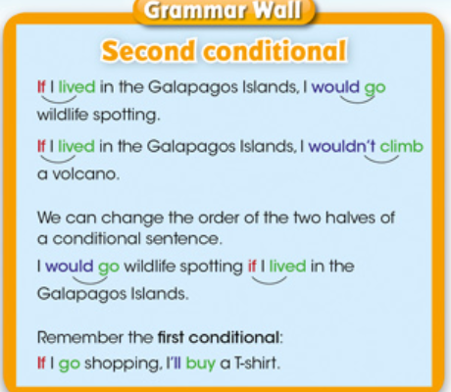

Nº 5.
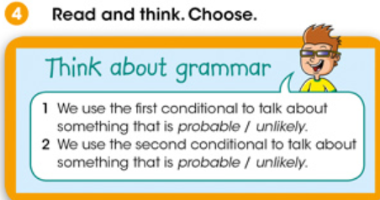

Answers:

Nº 6. Write 5 sentences with the second conditional, using this vocabulary. Look at the examples.
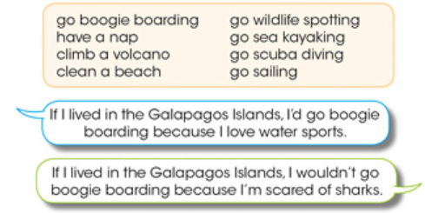
Answers:

Activity BooK:
Page 81: Nº1. Read and circle.
Page 81: Nº2. Read and complete.
Page 81: Nº3. Listen and circle A or B.
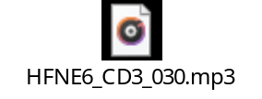
Page 81: Nº 4. Read and answer.

“Una vez hechas las tareas y los ejercicios y para dudas, puedes contactar conmigo en el siguiente e-mail”:
veronica.tauler@sanviatorvalladolid.com

